|  |  |  |  |  |
| --- | --- | --- | --- | --- |
|  |  | **创造价值 收获价值** |  | |
|  |  |  | |  |
|  |  | 阳煤五矿BPM管理员操作手册 | |  |
|  |  |  | |  |
|  |  |  | |  |
|  |  | 深圳市奥哲科技有限公司  二〇一六年一月 | |  |
|  |  | CONFIDENTIAL | www.authine.com | | |

# 目录

|  |
| --- |
|  |

目录 2

1 组织架构初始化说明书 4

1.1 添加或修改组织单元 4

1.2 添加或编辑用户 6

1.3 添加或编辑职位 7

1.4 添加用户组 9

1.5 组织架构同步 10

2 新建流程模型 11

2.1 流程包及部署 11

2.2 数据模型 13

2.3 表单模型 15

2.4 流程模型 21

2.4.1 活动节点 21

2.4.2 活动属性 23

2.4.3 参与者 25

2.4.4 数据权限 27

2.4.5 操作权限 28

2.4.6 数据映射(子流程节点有效) 30

2.4.7 协办 30

2.4.8 高级 31

2.4.9 事件处理 33

2.4.10 显示 36

2.5 参与者 36

2.5.1 指定组织 36

2.5.2 数据项参与者 37

2.5.3 流程相关参与者 38

2.6 建模操作 39

2.6.1 节点操作 39

2.6.2 线条操作 39

2.6.3 格式化 39

2.6.4 设置节点模板 40

2.6.5 多选操作 40

2.7 流程属性 41

2.7.1 一般设置 41

2.7.2 计划 42

2.7.3 执行的动作 42

2.8 运行参数 43

3 系统参数设置 45

常规参数设置 45

3.1 系统管理员 46

3.2 系统组织权限 46

3.3 消息设置 47

3.3.1 微信集成 47

3.3.2 新任务到达提醒 47

3.3.3 文件存储 48

3.3.4 工作日历 51

3.3.5 数据字典 52

3.3.6 系统日志 52

# 组织架构初始化说明书

系统组织架构以树形方式展示。如下图，；用户组（类似职位，但组的图标和岗位图标，以及功能均不同）。

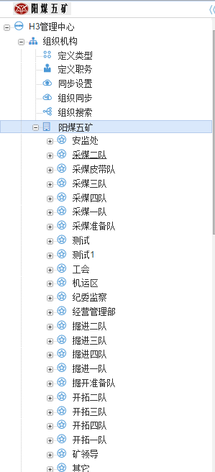

## 添加或修改组织单元

比如：新增一个组织单元为【安监处】。

1. 查看组织树，点击【阳煤五矿】,在右侧或出现编辑组织单元页面，如下：

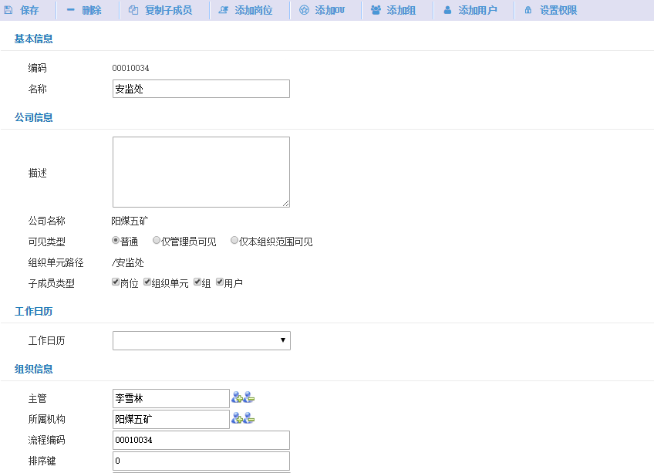

1. 点击【添加ou】进行添加组织单元，进入添加组织单元界面。其中编码、名称和主管为必填，其他可取默认值，信息填充完成后点保存按钮，对数据进行保存。编码：自定义，比如名称的英文全拼；名称：添加组织单元的名称，比如审计部；主管：为此组织单元的主管（经理），注：填此项必须先在组织中添加用户，添加用户见【添加用户】。如下：

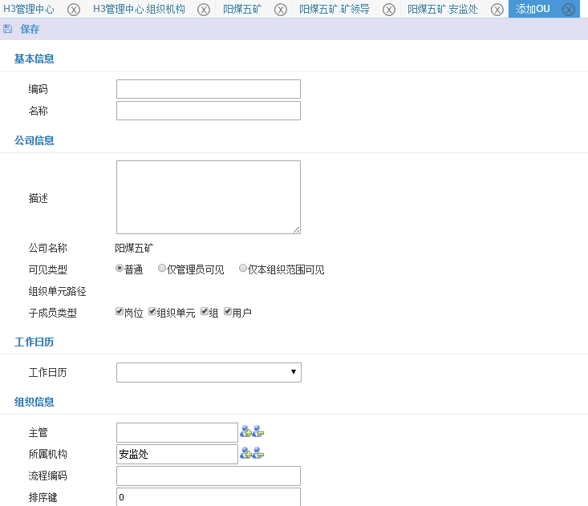

## 添加或编辑用户

比如：在综合管理中心-信息部 下面去添加用户【夏明涛】.

1. 找到树形组织架构中的组织单元【信息部】，点击信息部。

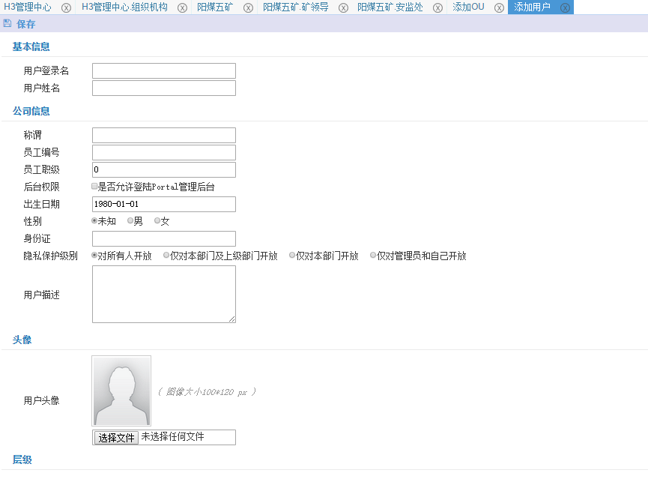

1. 点击添加用户，跳转到添加用户。其中用户登录名，其他信息可取默认值或选填。信息填写完整后进行保存，用户添加成功。

## 添加或编辑职位

注：职位是某个职务类型在某个组织单元中创建的实例，职位下可以包含一个或多个用户。所以添加职位之前，一定要先添加相应的上级职务以提供映射选择。

1. 添加职务

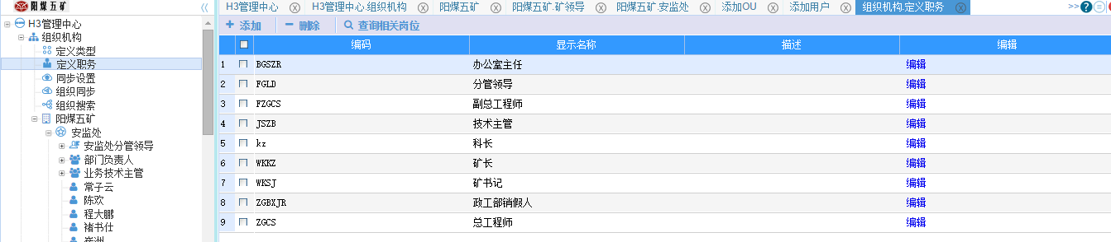

1. 在组织树中找到【安监处】，点击【安监处】。

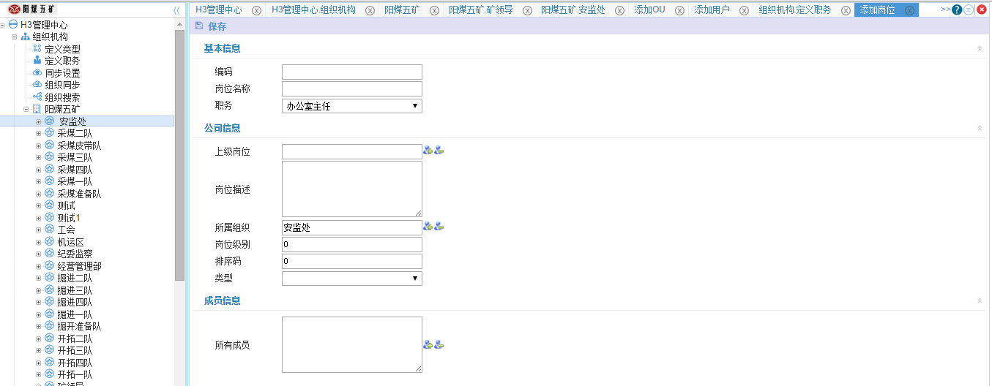

1. 点击【添加职位】，进入添加职位界面。

其中编码、职位名称、职务为必填项。

职务：选择对应的已添加的职务，标识这个职位属于哪个职务。

所有成员：可以添加一人或多人到这个职位下。

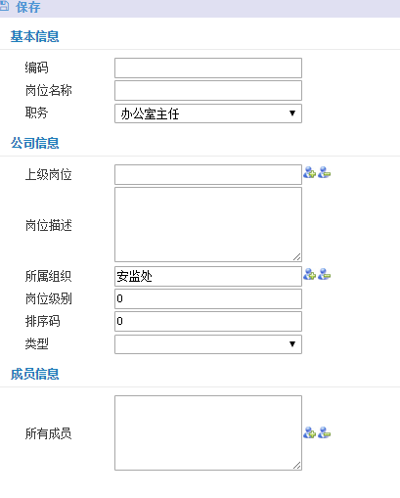

## 添加用户组

用户组是用户的集合。

比如：在组织单元【阳煤五矿】下添加用户组【测试】。

1. 在组织树中找到【阳煤五矿】，点击阳煤五矿。

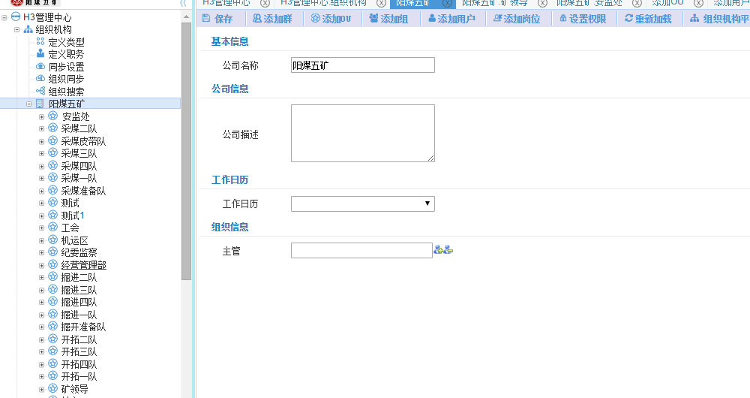

1. 点击添加组，进入添加界面。信息填写完毕后，点击保存添加成功。

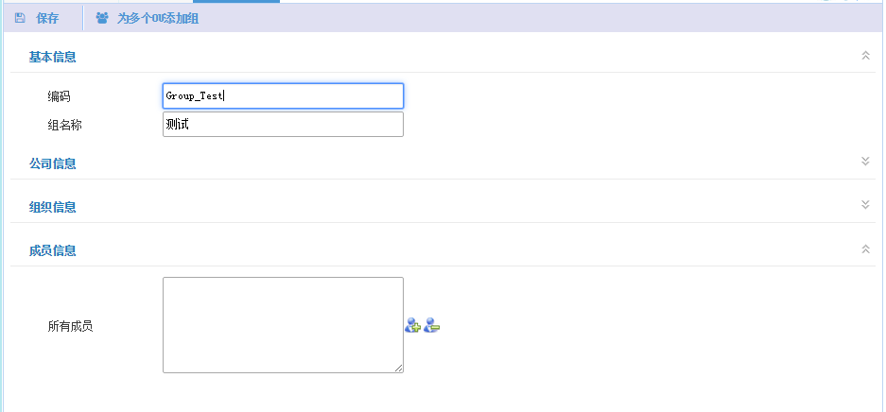

## 组织架构同步

门户组织架构与H3 BPM 工作流程组织架构之间的同步。

增量同步：同步内容包括新加的单位及人员，及人员单位调动。

信息同步：同步内容包括名称，联系方式，职务。

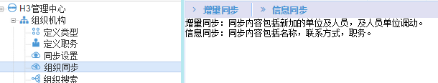

# 新建流程模型

流程模型包含主数据、流程包，以树形结构的方式进行建模。用户可以方便的按照自己的业务方式进行划分和梳理流程。

在这一功能中，我们将会涉及到主数据、数据模型、表单、流程等系统主要功能的介绍。流程模型截图如下：

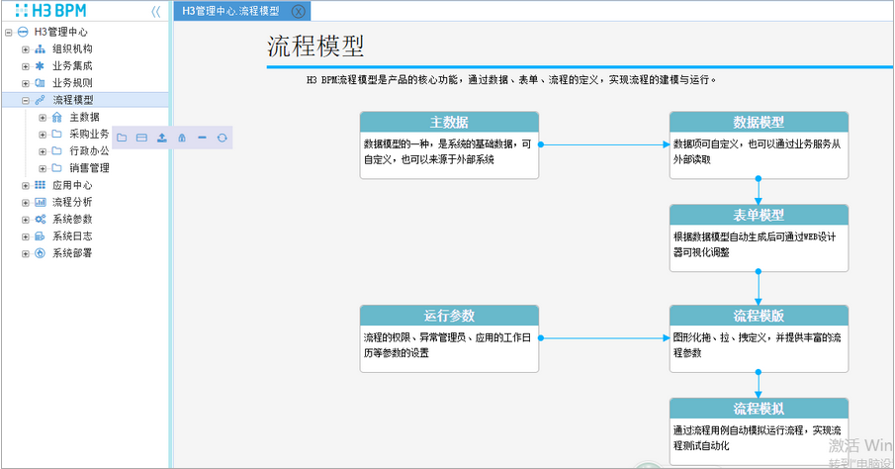

## 流程包及部署

流程包由数据模型、表单、流程模型等对象组成，每个流程包必须并且唯一存在一个数据模型，可以有多个表单和流程。

 当流程包中存在多个流程时，他们将使用同一个数据源，所有数据都存储于同一个数据模型中。当存在父子流程时，父子流程数据将对应同一个数据模型实体。

流程包如下图所示：

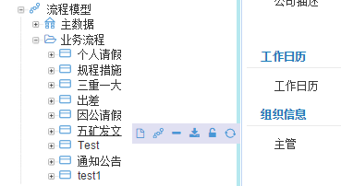

流程包部署

当流程包需要从测试环境迁移至正式环境时，我们可以采用导入导出的方式；在需要导出的流程包中，点击右边的导出按钮图标，系统会将该流程包导出成一个XML文档，如下图所示：

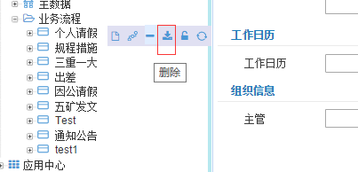

到服务器后，我们可以到对应的目录，点击导入按钮进行执行导入：

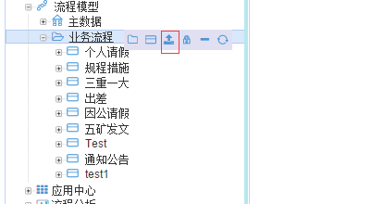

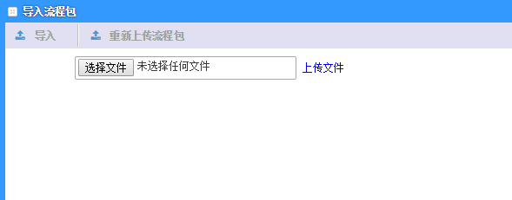

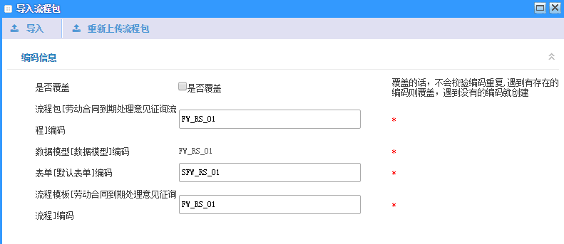

选择之前导入的XML文件，进行上传。初次导入时点击导入按钮即可完成。如果是更新导入，那么需要选择覆盖模式；

## 数据模型

 数据模型是H3系统业务数据存储的数据结构，所有流程数据或者基于H3开发平台设计的业务系统数据存储都以数据模型为基础。对外部业务系统，数据模型可以通过业务方法进行绑定业务服务进行交互，对内部定义的业务规则，数据模型可以通过业务方法绑定业务规则进行实现。

数据模型由数据项、业务方法、查询对象、监听器、定时作业计划等功能组成。

每个数据模型发布后，H3都在数据库中自动创建一张逻辑表进行对应。例如数据模型编码为 Customer，那么创建的表名称为 I_Customer。

**数据项：**

数据项是组成数据模型的元数据，通常我们在定义流程时，需要先创建数据模型，数据模型的定义由数据项组成。例如我们请假需要填写请假申请单，在请假申请单中我们要填写请假人、请假开始时间、结束时间、请假类型、请假原因，以及上级主管需要填写审核意见，这些填写内容在H3中定义为数据项。

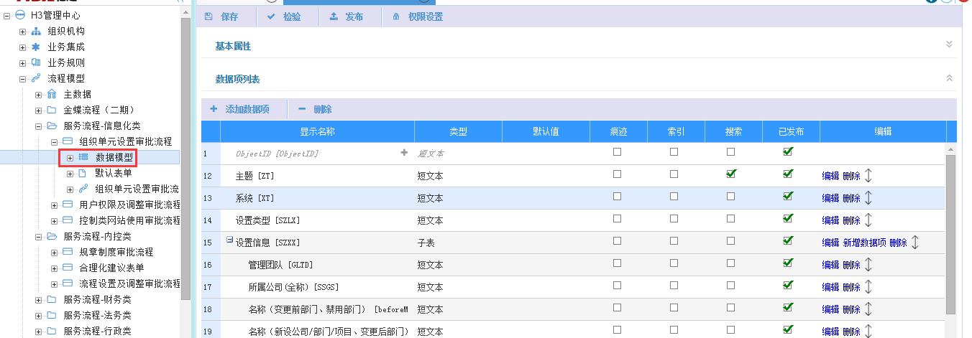

基础数据项类型包括如下：

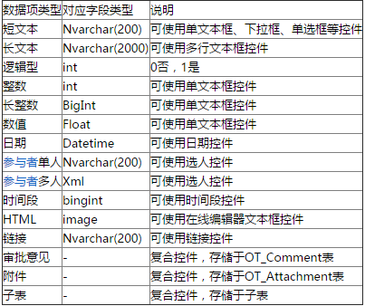

**数据项来源类型可以分为三种：**

普通，由表单中获取；

公式，由系统公式计算，例如数据项C设置公式为{A}+{B}，表示C为A+B的和；

全局变量，由系统全局变量中定义的值；

**普通类型数据项可以包含以下属性：**

存储到数据库，选择该数据项是否需要存储到系统表中；

痕迹，选择该数据项是否保留每次修改的痕迹，如果是则会记录每次的变更历史数据和变更人，对于变更历史数据查看需要和活动节点数据项权限进行绑定；

创建索引，该数据项是否会在数据库表中创建索引；

查询，该数据项是否可用于被查询，如果选择该项，那么在流程数据查询中可以使用该数据项做为查询条件。

## 表单模型

H3 BPM表单有2种类型，系统表单和自定义表单，如下图所示：

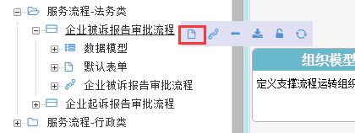

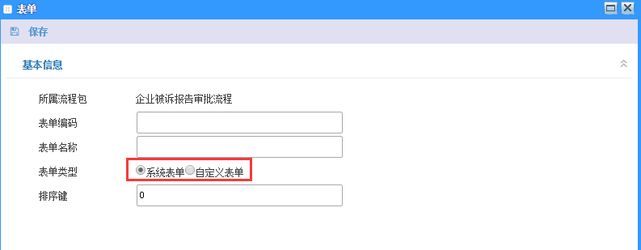

系统表单，该表单不需要用户自己添加实际的ASPX页面，由系统自动按照数据项，生成一份默认表单，用户可以在该默认表单基础上使用表单设计器进行设计，以达到实际的效果。

自定义表单，自定义表单是一个实际的ASPX表单，或者是外部的自定义URL的表单（如JSP表单、PHP表单等），H3系统提供从系统默认表单的基础上生成的一份自定义ASPX表单代码，用户可以在该生成的表单基础上进行再次设计和开发。

无论是系统表单还是自定义表单，H3提供了一份完整的用户控件和一个具有标准接口的表单基类。表单控件用以表单数据的呈现，自动实现表单数据的读写、必填控制，也包含一些复合型控件如审批控件、附件控件、在线编辑器、选人控件等，大大方便和节约了我们在系统实施过程中的时间成本。

**表单设计**

表单设计器支持对表单布局、控件的呈现方式、ASPX编辑、后台代码进行修改。

表单设计器主界面由数据项、表单设计区域、控件属性等部分组成，同时支持对ASPX和CS的编辑，其中ASPX的编辑和界面编辑时同步的，当手工修改ASPX内容时，界面也会同样发生变化，反之修改界面设计时，ASPX也会即时发生变化。

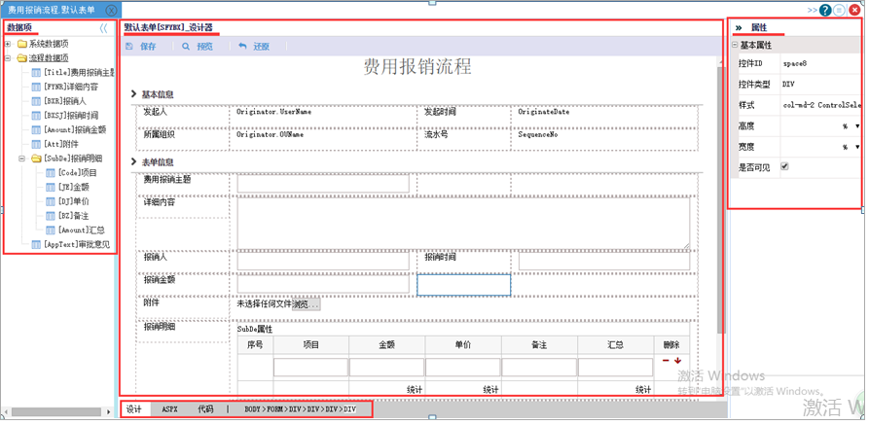

可以将左侧的数据项拖拽到表单设计区域中，选择需要显示的控件类型进行放置。

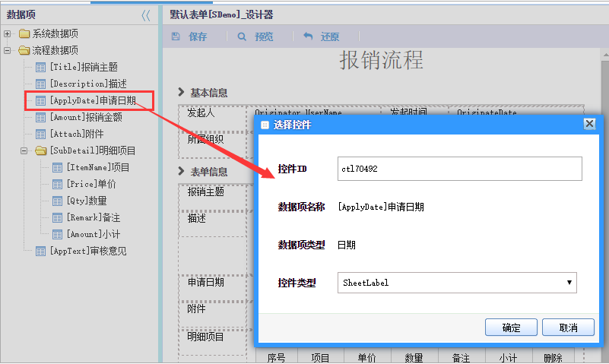

表单设计器中选择指定控件后，右侧属性区域将显示该控件属性，我们可以进行修改控件属性实现业务需求。

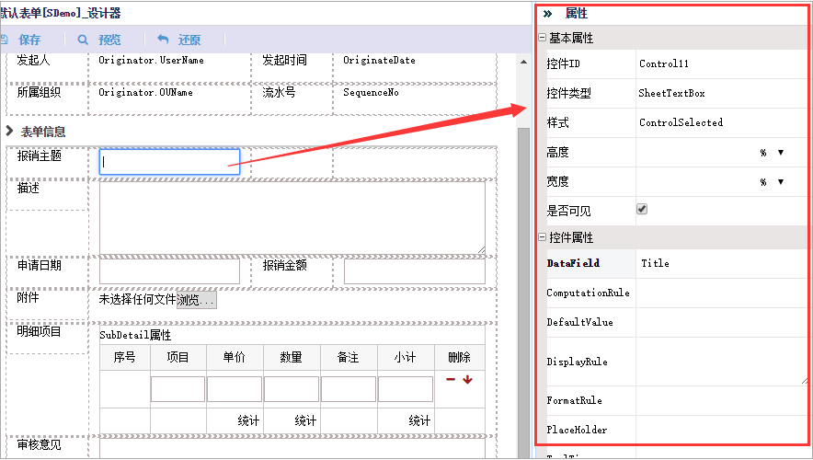

ASPX/CS切换

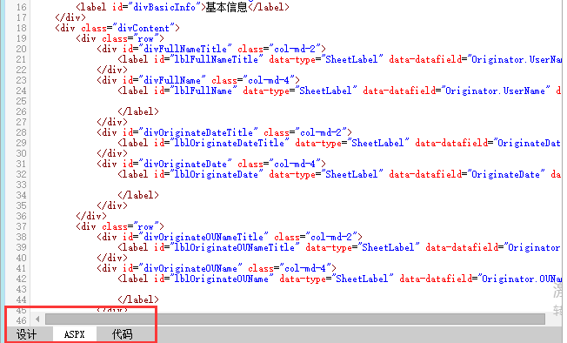

切换到代码后，可以启用代码再进行编辑

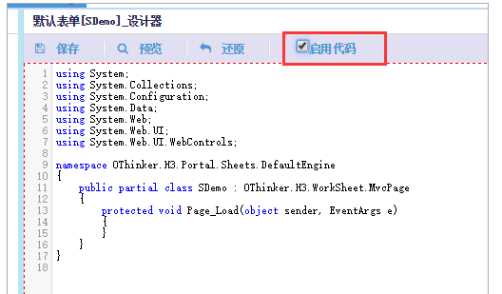

在表单设计器区域中选择空白区域后，将在右侧显示表单属性。

表单属性包含表单编码、表单名称、javascript、和打印模板。

javascript：允许设置一段脚本，在表单加载后会加载在表单中。

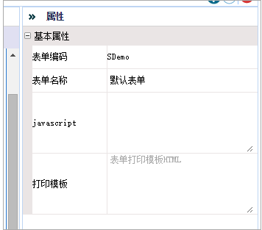

H3 BPM表单的ASPX和代码，允许直接拷贝到ASPX文件和CS文件中，是可以直接执行的程序文件。

自定义表单是在添加表单时，选择类型为自定义表单。该表单需要输入一个URL地址。

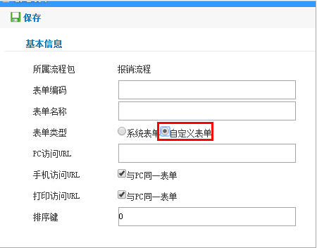

我们通常将自定义表单保存在Portal/Sheets目录下，例如我们将自定义表单保存在Portal/Sheets/Apply.aspx，那么这里表单URL只需要输入：Sheets/Apply.aspx。

如果是外部表单，那么也可以输入完整URL的方式，例如：http://www.xxx.com/Sheets.aspx；

手机和打印默认使用与电脑相同的表单URL（移动办公会自动转存移动办公适应表单，方便手机浏览，请参考移动办公部分介绍）。

当手机或者打印需要设置不同的表单时，可以去掉与PC同一表单选项，再次输入不同的URL地址即可，如下图所示：

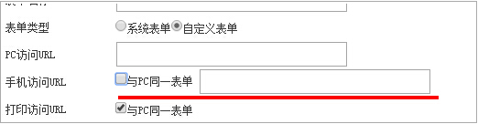

## 流程模型

流程建模是H3 BPM的流程设计过程，此章节包含活动节点、活动节点属性、参与者、公式编辑器、建模操作、流程属性、历史版本、流程模拟、运行参数等内容介绍。

### 活动节点

活动节点按照是否用户参与分类，可分为用户参与者活动和系统活动。用户参与活动由用户操作进行完成，系统活动则由系统逻辑自动处理完成。

用户参与活动节点包含：手工、审批、传阅；

系统活动节点包含：开始、结束、消息、等待、连接点、业务动作、子流程；

按是否阻塞流程，可以分为阻塞流程节点和非阻塞流程节点，阻塞流程节点包含：手工、审批、等待、子流程(同步方式)；非阻塞流程节点包含：开始、结束、消息、传阅、连接点、业务动作、子流程(异步方式)。

**开始：**流程的唯一入口节点，在流程创建的时候系统会默认添加该活动，不可删除。

**结束：**流程的唯一结束节点，在流程创建的时候系统会默认添加该活动，不可删除。

**手工：**手工在业务上可以理解为一个填写表单的人工参与活动，可以支持单人、多人并行、多人串行等执行方式。

**审批：**审批在业务理解上是一个审批业务单据的操作，需要填写审批意见，可以支持单人、多人并行、多人串行等执行方式。

**传阅：**传阅节点是一个不阻塞流程的活动，接收者可以仅可查看表单。当流程结束时，传阅的任务也不会自动结束，需要用户点击已阅后才会完成。

**消息：**消息节点可以给接收人发送消息，该活动节点由系统自动完成。消息可以是邮件、短信方式，并且可以支持自定义，例如支持：RTX、Lync、或者企业内部消息平台等。

**等待：**等待节点是需要等到的某个条件成立，才会继续往下执行。等待条件可以设置为一个公式，例如检测某个值是否等于某个状态，还可以和业务服务进行联合使用，用以检测其他业务系统的数据是否满足特定的条件。

**连接点：**连接点是一个中转节点，该节点不会阻塞流程，当流程满足条件到达后，会立即结束并继续往下执行。通常可以使用以下场景

分解条件路由、流程的路由美观、汇集活动节点

**业务动作：**业务动作可以调用一个或多个业务服务方法，并且业务服务的方法返回值绑定到流程表单数据，例如流程审核完成后，将数据写入业务系统。

**子流程：**子流程是一个独立的流程，每个子流程活动节点，都可以启动一个或多个并行的子流程。当父流程和子流程在同一个流程包下时，那么父子流程的数据是共享的，否则父子流程的数据需要进行设置数据项映射来相互传递。

### 活动属性

**一般设置**

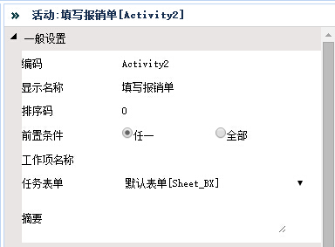

**编码：**设置活动节点的唯一编码，在API函数中获取活动相关信息，都以该编码为参数；

**显示名称：**设置该活动节点在流程中的显示名称；

**排序码：**设置该活动节点在流程中的顺序编码，默认为0；

**前置条件：**设置路由的汇集方式，分为任一和全部两种类型，设置任一时，只需要有一个条件路由到达，活动节点被激活，设置为全部时，则需要所有的前置条件路由都到达，才会激活。例如有以下场景：

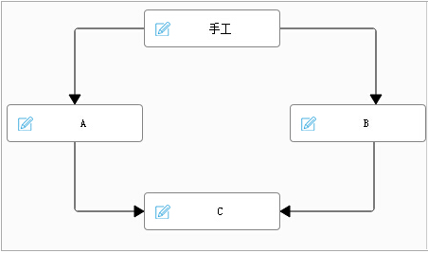

C节点设置任一时，只需要A或者B提交任务后，C被激活；当C节点设置全部时，则需要A和B都提交任务后，C被激活；

**工作项名称：**设置工作项在待办任务列中的显示名称。

**任务表单：**设置当前活动节点打开任务时绑定的表单，该属性对人工参与活动有效；

**摘要：**设置该活动节点的摘要信息，类似于备注，可以在待办列表中Title的方式显示。

**【消息节点】接收人**：发送消息的接收人，与活动参与者设置一样。

**【消息节点】消息标题**：设置消息发送的标题（短信方式发送内容读该项的值）；

**【消息节点】消息内容：**设置消息发送的内容。

【**等待节点】检查条件**：可以设置为一个时间段，例如：02:00:00表示2个小时后条件满足，流程继续往下执行；可以设置为一个表达式条件，例如：{State}==1，表示数据项State的值为1时条件满足；等待节点需要与数据模型的【监听实例】一起使用，并且可以在【监听实例】页面中查看到

**【业务动作节点】业务动作**：绑定在数据模型中添加的自定义方法，用以执行一个或多个业务服务的方法。

**【子流程节点】模板编码**：选择一个子流程的流程模板；

**【子流程节点】模板版本**：设置关联的子流程版本号，默认值为0，表示是最新的版本；

**【子流程节点】同步子流程**：选择当前子流程是否是同步子流程；

**【子流程节点】发起环节**：可以选择发起节点是否需要结束；

### 参与者

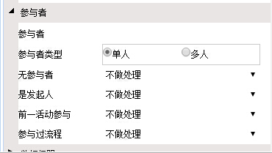

参与者是活动节点的参与人，可以设置单人或者多人的方式，该属性只对用户参与类型活动有效。

参与者：设置活动的参与人，采用公式编辑器的方式进行输入，参考【参与者】章节；

参与者类型：可以选择单人或者多人，如果设置单人时，并且参与者中存在多个参与者表达式，那么只返回表达式数组找到的第一个人；如果设置多人，那么会将参与者中所有的用户做为活动参与人，并且可以选择参与方式和完成出口(同意出口/否决出口)；

参与方式：可以选择串行或者并行；当选择串行时，那么系统将按照参与者顺序依次创建任务，当前一个人任务结束后才创建后一个人的任务，直到所有人的任务都结束活动才结束，在活动结束之前，串行允许再扩充用户，例如原先有A、B参与，在进行过程中增加了用户C、D，那么整个活动会依次给到A、B、C、D四个人。当选择并行时，那么所有活动参与者将同时收到任务，并且不允许在活动过程中增减人员；

【手工节点】完成出口：当参与者是多人时，可以设置完成出口，允许使用数值方式表示完成出口为具体人数，例如2，表示2个人通过即活动完成。

【审批节点】同意出口：当参与者是多人时，可以设置同意出口，允许使用数值方式表示完成出口为具体人数，例如2，表示2个人通过即活动完成，也可以使用百分比，例如51%，表示超过半数人通过即活动完成。当使用百分比时，需要在一般设置中添加【审批结果】属性。

【审批节点】否决出口：当参与者是多人时，可以设置否决出口，允许使用数值方式表示完成出口为具体人数，例如2，表示2个人通过即活动驳回，也可以使用百分比，例如51%，表示超过半数人通过即活动驳回。当使用百分比时，需要在一般设置中添加【审批结果】属性。

【无参与者】：当前活动没有任何参与人时

不做处理：当无参与者时，系统会发给异常管理员，如果没有设置异常管理员，那么会给到发起人；

自动结束：当前任务会自动结束；

使用上一次审批结果：自动结束当前任务，并且复制上一次的审批意见；

审批通过：自动审批通过当前任务；

审批拒绝：将当前审批任务的审批结果设置为False，该结果并不等同于驳回，需要与审批结果并且增加路由条件后实现驳回效果；

【是发起人】：当前活动是流程发起人，策略参考【无参与者】；

【前一活动参与】：与上一活动处理人相同，策略参考【无参与者】；

【参与过流程】：在之前活动参与过流程，策略参考【无参与者】。注当某个用户驳回之后，下一次任务再到达时不算参与过流程，例如A提交给B，B提交给C，C驳回给A，当A提交，再次到C时，不会自动跳过C；

### 数据权限

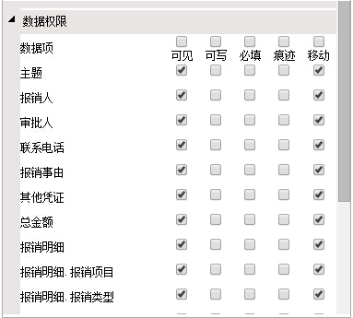

数据权限是指每个活动节点针对数据项的可见、可写、必填、查看痕迹、移动办公可见的权限控制；

数据项来源于当前流程包中已发布的数据模型；

可见：表示该数据项在表单上允许该活动人员可见；

可写：表示该数据项在表单上允许该活动人员可写；

必填：表示该数据项在表单上允许该活动人员必填；

痕迹：表示该数据项在表单上允许该活动人员查看历史修改痕迹，该功能需要数据项有设置记录痕迹。

移动：表示该数据项允许用户在使用移动办公审批的时候可见；

### 操作权限

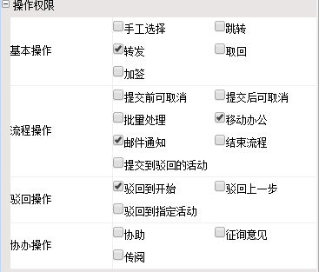

操作权限是指当前活动节点在打开表单时可以执行的操作，默认包含的操作有：转发、查看流程图、邮件通知、移动办公、驳回到开始；

手工选择，设置该操作权限后，在用户提交表单时，需要用户选择下一步活动节点；当选择的活动节点参与者是多人时，用户还需要进一步选择参与者中的人员做为下一活动的参与人；当未选上该属性时，系统将按照路由条件进行自动查找后续环节；

跳转，允许当前用户将流程不按照正常顺序，直接跳转到指定的活动环节；

转发，允许当前用户将任务转发给其他人，转发后自己的任务消失，由转发人进行继续处理；

取回，当用户提交任务后，并且下一活动环节未处理时，那么允许用户进行取回，取回后任务重新回到当前用户的待办中；

调整活动参与者，允许当前用户进行任意更改当前活动的参与人；

查看流程图，允许当前用户查看流程运行日志；

提交前可取消，允许用户在提交之前，取消当前流程；

提交后可取消，允许用户在提交之后，取消当前流程；

批量处理，允许用户进行批量提交、驳回此流程模板的任务；

邮件通知，允许该活动进行邮件通知，该属性需要与新任务到达邮件提醒一并使用，只有设置允许邮件通知的活动，在新任务达到时候才会进行邮件通知；

移动办公，允许当前活动任务在移动办公平台可以进行处理；

结束流程，允许当前用户可以进行结束流程操作；

驳回到开始，允许当前用户可以驳回到流程发起环节；

驳回上一步，允许当前用户可以驳回到上一环节，注：只会驳回到提交到该环节的活动，例如A提交B，B提交C，C驳回给B，此时 B驳回上一步将给到A；

驳回到指定的活动，允许用户从所有活动中选择一个活动多个活动可以驳回，实际运行中不可以驳回到未经过的环节和当前环节；

征询意见，允许用户在处理任务时征询他人的意见，例如A处理任务时，征询B的意见，B在待办看到任务并填写意见，B不可以修改表单其他数据，待B提交后，只有A可以看到B填写的内容。此过程中A的任务处理不受B是否完成而影响；

协助，允许用户在处理任务时征询他人的意见，例如A处理任务时，征询B的意见，B在待办看到任务并且像A一样具有表单填写权限，待B提交后，所有用户都可以看到B填写的内容。此过程中A的任务处理不受B是否完成而影响；

传阅，允许当前活动环节可以传阅给其他用户；

### 数据映射(子流程节点有效)

数据映射是指父子流程数据项之间的映射，支持将父流程的数据映射到子流程中，也可以支持子流程数据项映射到父流程。

需要注意的是，当父流程和子流程在同一流程包下时，数据映射关系可以不需要进行设置，因为父流程和子流程使用的是同一个业务数据源。

映射关系包含以下几个方式：

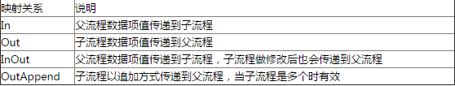

### 协办

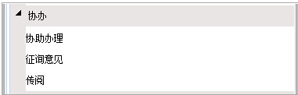

协办选项允许在系统将任务发送给用户时，同时以协助、征询意见或者传阅的方式发给其他用户；

协助办理，选择协助的参与者，协办请参考操作权限描述；

征询意见，选择征询意见的参与者，征询意见请参考操作权限描述；

传阅，选择传阅的参与者，传阅请参考操作权限描述；

### 高级

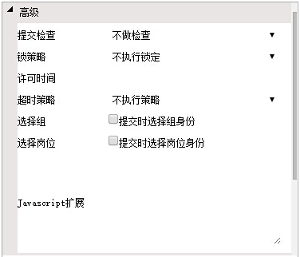

提交检查，可以选择在提交时检查下一活动参与者是否为空；

锁策略，可以选择不执行锁定、打开表单执行锁定、请求时执行锁定，打开表单锁定指用户在打开任务表单时自动完成锁定操作，请求锁定需要用户点击工具栏的锁定按钮进行锁定操作；选择锁定策略后，将可以选择【表单锁】执行方式；

表单锁，表单锁有三种方式

多人编辑表单时弹出提示，用户A锁定后，用户B打开表单仅弹出提示信息；

禁止多人同时编辑表单，用户A锁定后，用户B打开表单弹出提示并调整至非工作模式表单状态；

请求独占时取消他人任务，用户A锁定后，用户B任务被取消；

许可时间，设定当前任务的许可时间，超过该时间系统即认为该任务超时，设定值类型为时间段值或者时间段类型数据项；时间段设置参考：02:00:00表示2个小时，2.02:00:00表示2天零2个小时。超时时间受超时轮询时间和工作日历影响：

当设置超时检查时间小于最短轮询时间时（参考系统参数->常规参数->超时检测的时间间隔），那么超时时间检查为系统设置的轮询时间；

当设置应用了工作日历时，那么超时时间将会排除非工作时间，如：9月3号17:00的任务超时时间是2小时，当天在18:00下班，并且在9月4号早上9点上班，那么超时时间是9月4号早上10:00。

超时策略，在超过许可时间后任务仍未处理，系统执行的操作，包含以下方式：

不执行策略

审批通过

审批拒绝

超时提醒策略（可以绑定邮件、短信、以及自定义提醒方式），需要在H3管理中心->系统参数->消息设置->通知内容中做提醒策略配置。在提醒后，仍然可以在H3管理中心->系统参数->消息设置->消息通知->超时提醒策略模块，设置一个策略时间，在该时间之后发送给超时用户的经理，或者先提醒后结束任务的方式。

选择组，应用该选项后在用户打开表单时，系统会让当前用户所在的所有组中选择一个组身份进行提交，当用户只属于一个或不存在组时，不会出现选择框；

选择岗位，应用该选项后在用户打开表单时，系统会让当前用户所在的所有岗位中选择一个岗位身份进行提交，当用户只属于一个或不存在岗位时，不会出现选择框；

javascript扩展，允许输入一段javascript脚本，在打开表单时，会直接输出在表单上。SheetOffice控件的权限就是通过javascript脚本进行控制的。

### 事件处理

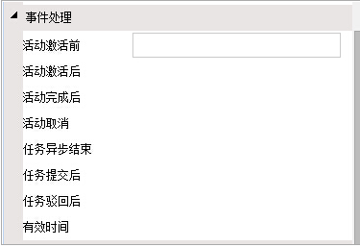

事件处理是针对活动和任务的生命周期而触发的事件，事件可以是设置数据项的值，或者是触发某个业务方法；

活动激活前，在活动由系统创建之前，在系统内部触发的事件；

活动激活后，在活动由系统创建之后，在系统内部立即触发的事件；

活动完成后，在活动完成后，由系统内部立即触发的事件；

活动取消，在活动被取消时，由系统内部立即调用的事件；

任务异步结束，当活动中的某个任务完成后(不区分提交和驳回)，由系统内部立即调用的事件；

任务提交后，当活动中的某个任务提交后，由系统内部立即调用的事件；

任务驳回后，当活动中的某个任务驳回后，由系统内部立即调用的事件；

有效时间，可以设置一个时间或者时间段数据项，在该时间到达后如果活动仍未完成，那么由系统立即调用的事件。

所有活动事件设置包含以下内容：

消息通知，允许发送消息通知给到指定的接收人；

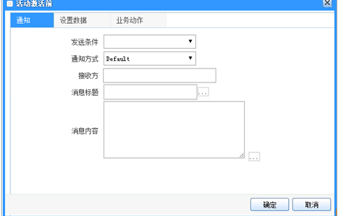

设置数据，可以设置数据项的值，操作类型有3个方式

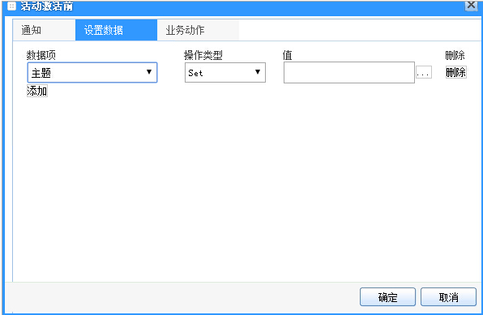

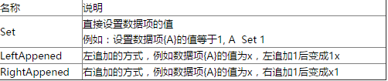

可以绑定数据模型中的业务方法进行执行；

取消并行活动，当前一个活动节点提交到后续多个活动节点时，其中某一个活动节点驳回后，同时取消并行的其他活动，如下图所示

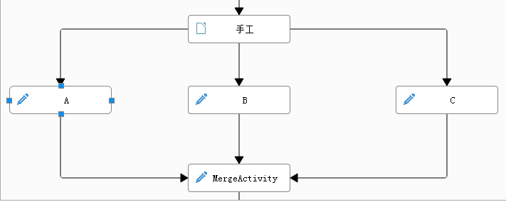

手工提交后同时激活A/B/C三个活动，当A驳回时，同时取消B和C的任务。

### 显示

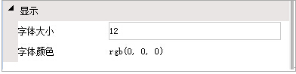

字体大小，设置活动节点显示的字体大小。

字体颜色，允许设置活动节点字体颜色；

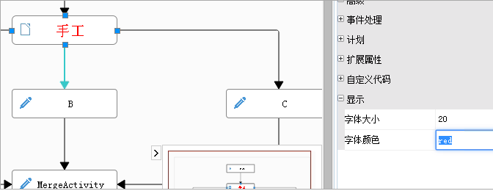

## 参与者

参与者是指活动的参与人，H3 BPM提供了多种参与者找人方法，包含：指定组织、数据项参与者、流程相关历史参与人、参与者函数、以及使用更为复杂的公式方式。

### 指定组织

可以从左侧的组织中，直接选定组织、组、岗位、或者用户进行绑定。例如选择活动参与者是全体销售部员工，绑定方式如下

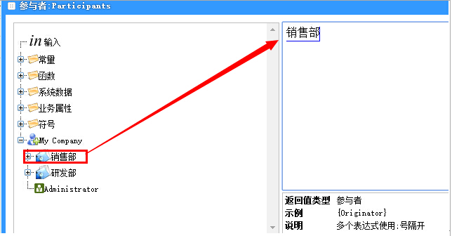

### 数据项参与者

在数据模型中定义【参与者单人】或者【参与者多人】类型数据项，使用该数据项做为活动的参与者进行绑定。结果将由用户在表单中选择具体的人员做为活动的参与人。

添加参与者类型数据项

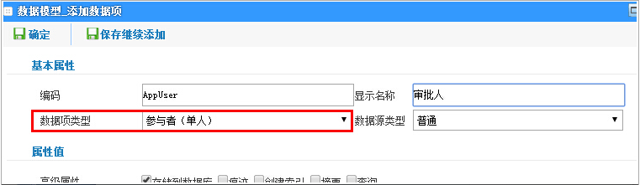

选择【参与者】类型数据项做为活动参与人。

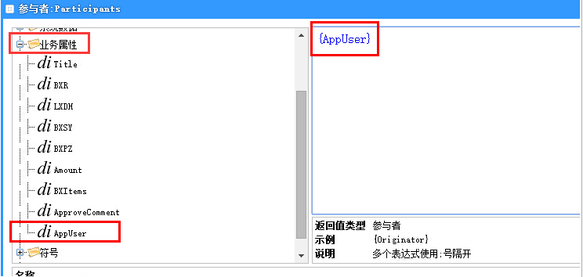

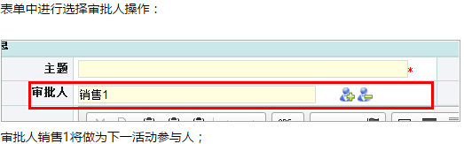

### 流程相关参与者

可以使用发起人、上一活动参与人、当前活动参与人、以及流程所有参与人等相关函数；

发起人函数表达式：{Originator}

上一活动参与人表达式：{LastParticipant}

当前活动参与人表达式：{ActivityParticipant}

流程所有参与人表达式：{AllParticipants}

## 建模操作

### 节点操作

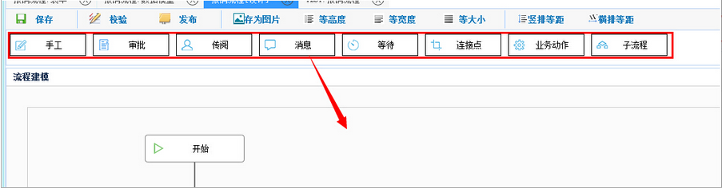

节点是通过拖、拉、拽的方式，将节点从上方的节点模板中，拖动到设计区域。

### 线条操作

将鼠标移到“开始”活动节点下边缘处，看到鼠标变成手形，摁住左键不放开移到“手工”活动节点的上边缘处，松开鼠标，看到“开始”和“手工”活动节点间画出了一条连接线，如图：

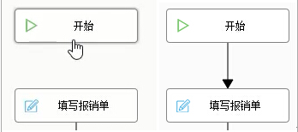

### 格式化

格式化包含等高度、等宽度、等大小、竖排等间距、横排等间距；



等高度：以第一个被选中的节点为基准将所有被选中节点高度对齐；

等宽度：以第一个被选中的节点为基准将所有被选中节点宽度对齐；

等大小：以第一个被选中的节点为基准将所有被选中节点大小对齐；

竖排等间距：在被选中节点的Y轴最小值和Y轴最大值区间将所有被选中节点按照相同的Y轴间距进行排列；

横排等间距：在被选中节点的X轴最小值和X轴最大值区间将所有被选中节点按照相同的X轴间距进行排列；

### 设置节点模板

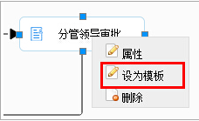

流程设计器允许将某个活动节点的属性设置为模板，下次再拖动相同的节点时，自动具备同样的属性。例如给审批活动节点设置选上驳回到上一步、协助操作，设为模板后，下次再拖动审批节点时，会具有相同的属性，如驳回上一步、协助操作。

值得注意的是，对于根据不同流程个性化的数据不会被模板化，例如数据权限、活动事件、自定义代码、参与者、协助等属性节点的设置；

### 多选操作

相同的活动节点可以允许多选并设置相同的活动属性，例如全部选择所有审批节点，设置节点的表单或者数据项权限。

摁住ctrl键，点击需要多选的活动节点，选择完成后，在右侧属性中批量设置全部已选择的活动节点属性。

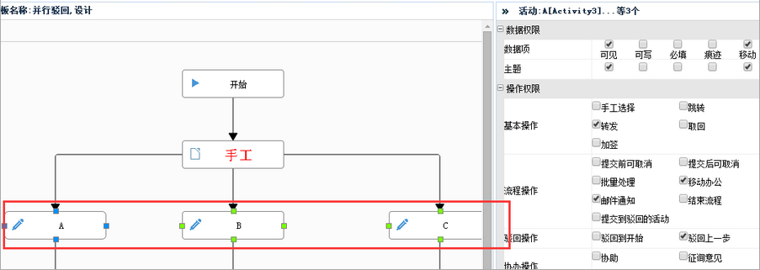

## 流程属性

### 一般设置

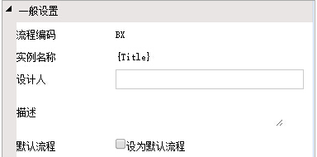

**流程编码**，查看当前流程编码

**实例名称**，流程运行时显示的实例名称，可以输入字符串和数据项值的组合方式，例如{Originator.Name}的报销申请，将显示为：张三的报销申请，其中张三表示流程发起人姓名；

设计人，设置当前流程模板的设计人；

描述，设置当前流程模板的描述信息；

默认流程，是否将当前流程模板设置为默认流程，如果是，那么发布后将会立即更新为当前使用版本，否则发布不更新当前使用版本；

### 计划

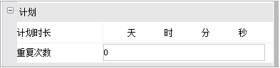

计划时长：输入时间段，从流程发起时间开始计算，如果超过该时间段仍未完成，则视为流程超时。注意，当有设置工作日历时，会按照工作时间进行计算。

重复次数，输入一个整数值，用以表示流程的允许重复次数，该值要与流程活动节点的重复次数共同使用。重复次数最终反馈信息是流程的重复率值，该值计算方式是：SUM(流程活动执行次数*流程活动节点重复次数)/流程模板重复次数。

### 执行的动作

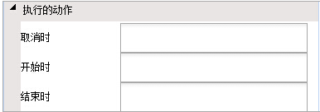

取消时，在流程被取消的时候由系统触发的事件，可以调用一个或多个业务方法。

开始时，在流程被取开始时候由系统触发的事件，可以调用一个或多个业务方法。

结束时，在流程被结束的时候由系统触发的事件，可以调用一个或多个业务方法。

## 运行参数

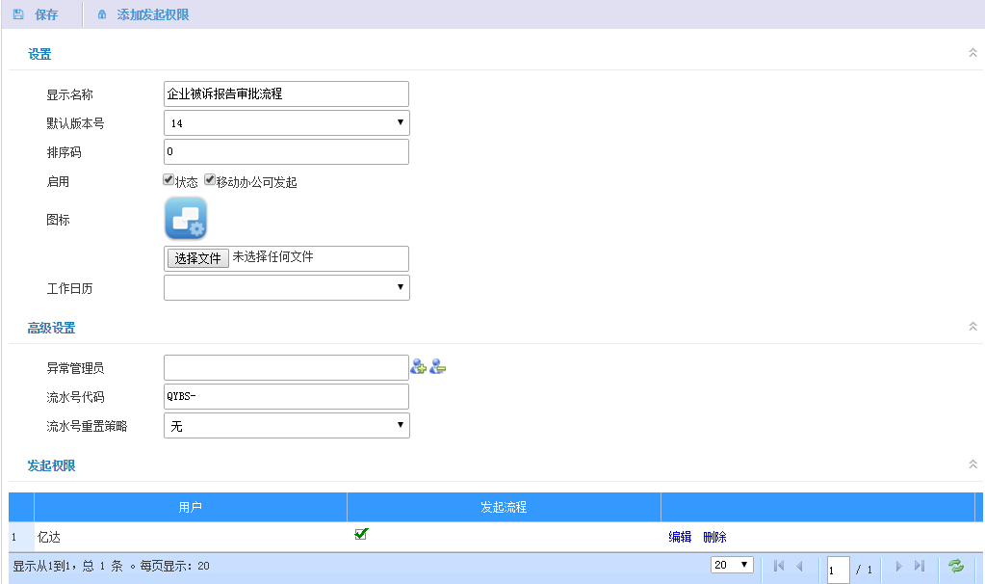

**显示名称**，设置在发起流程界面中的流程显示名称；

**默认版本号**，从已发布的所有版本中选择一个默认使用的版本号，一般是最新发布的版本为默认版本号；

**排序码**，设置流程在流程包中显示的顺序；

**启用**，设置当前流程模板是否启用状态；

**移动办公可发起**，设置当前流程是否允许在移动办公发起，该设置需要与移动办公一起使用。

**图标**，设置当前流程在流程发起界面显示的图标；

**工作日历**，设置流程模板绑定的工作日历，该功能需要先在【系统参数】-【工作日历】中设置好工作日历；

**异常管理员**，设置当前流程出现异常时会将任务默认发给流程异常管理员。当活动节点未找到参与者，并且未做策略处理时，那么系统将会把任务给到流程异常管理员，如果未设置流程异常管理员那么将给到系统异常管理员(注：在系统参数一般参数设置)。

**流水号代码**，设置当前流程生成流水号的代码，例如BX，那么流水号规则包含流程代码时，该类型流程流水号将包含BX关键词，该设置需要在【系统参数】-【常规参数设置】中流程实例流水号模式设置为Template时有效。

**流水号重置策略**，可以支持天、周、月、年的周期进行流水号重置。该设置需要在【系统参数】-【常规参数设置】中流程实例流水号模式设置为Template时有效。

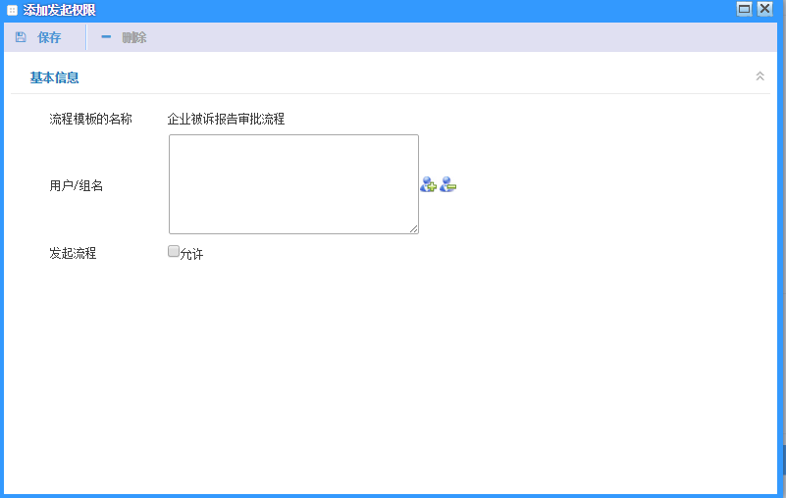

允许按照OU、组、用户、群组、岗位等不同类型的组织进行设置流程的发起权限。这里需要注意，每个发布的流程，会自动默认分配给所有组织有发起权限，如果需要进行发起权限控制，需要删除系统默认给的发起权限；

# 系统参数设置

## 常规参数设置

异常管理员

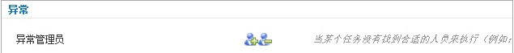

流程实例流水号规则

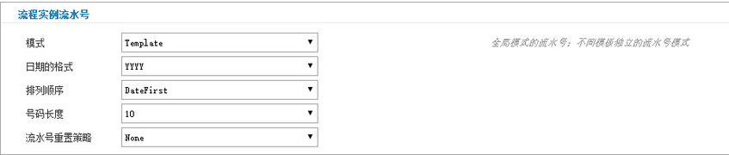

模式，可以选择Template或者Global

Template，每个流程模板使用一个独立的流水号

Global，所有流程模板使用同一个流水号

日期格式，设置日期在流水号中显示的格式；

排序顺序，设置流水号显示的格式

DateFirst，表示日期将显示在最前面，流水号规则为：日期+流程自定义编码+流水号

WorkflowCodeFirst，表示流程自定义编码显示在最前面，流水号规则为：流程自定义编码+日期+流水号

WorkflowOrgDateSeq，流水号规则为：流程自定义编码+组织自定义编码+日期+流水号

号码长度，设置流水号显示长度，当长度不够时，系统将流水号往左增加0达到该长度；

流水号重置策略，设置流水号序号是否重置

None，不重置

Daily，每天重置

Weekly，每周重置

Monthly，每月重置

Yearly，每年重置

## 系统管理员

系统管理员是超级管理员，不受任何权限设置，拥有所有的操作权限。H3系统安装后，默认有一个Administrator的账号，就是系统管理员：

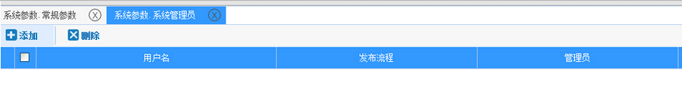

## 系统组织权限

系统权限按照组织维度进行设置，例如子公司A设置管理员1，那么管理员1相当于子公司A的超级管理员身份。

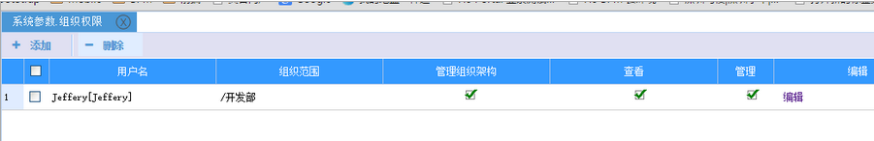

管理组织架构，允许管理指定组织范围的组织结构；

查看，允许查看所有归属为指定组织的流程或者业务表单；

管理，允许管理所有归属为指定组织的流程或者业务表单；

## 消息设置

### 微信集成

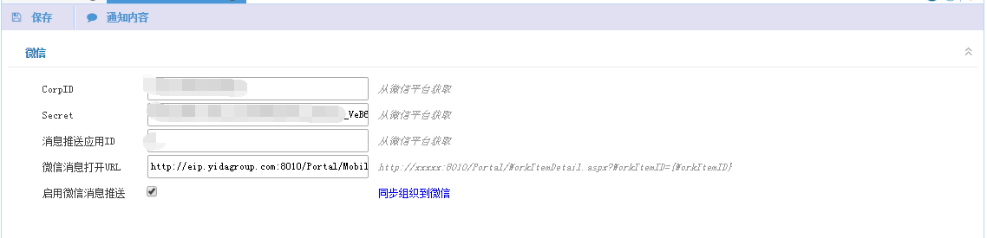

CorpID：微信后台应用程序获取CorpID

Secret：微信后台应用程序获取Secret

消息推送应用ID：微信后台应用程序获取ID

微信消息打开URL：http://xxxxx:8010/Portal/WorkItemDetail.aspx?WorkItemID={WorkItemID}

启动微信消息推送：勾选消息推送

**微信菜单设置**

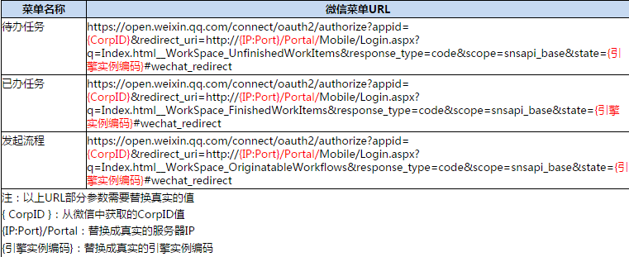

### 新任务到达提醒

点击“通知内容”，其中包含新任务到达提醒、催办提醒、定时提醒、异常提醒、超时提醒等多种方式。

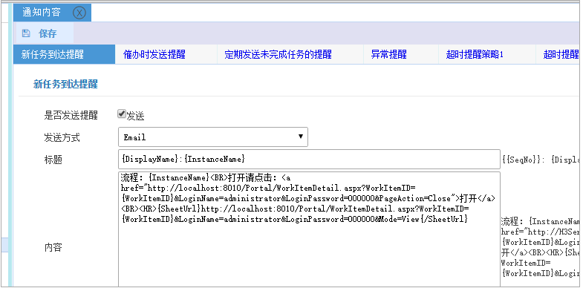

系统参数可配置如下

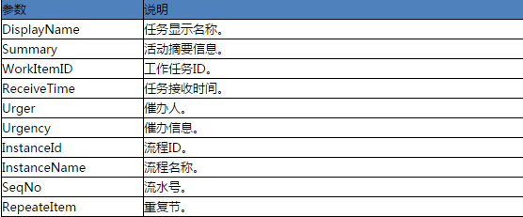

### 文件存储

文件存储是设置H3 BPM所有的附件存储方式，可支持网络文件夹、FTP和数据库三种方式，系统默认采用数据库存储方式。

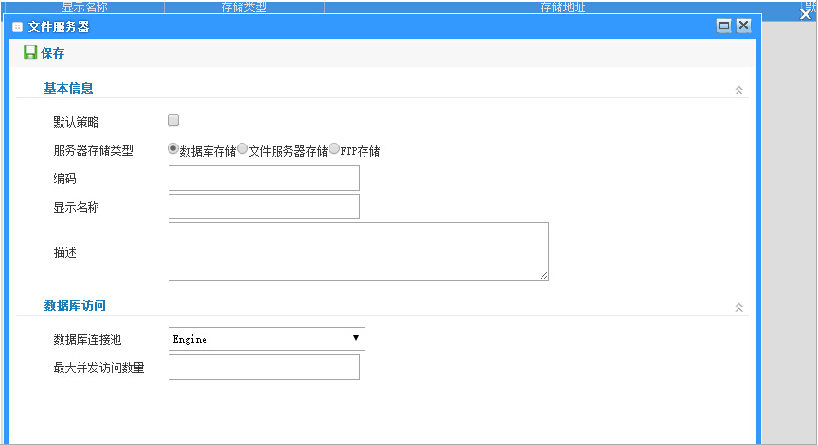

如果数据库存储，那么需要设置数据库的访问方式，如果文件服务器或者FTP，那么设置文件服务器/ftp的地址，以及登陆账号和密码。

当文件夹服务器策略被设置为默认时，才会被系统启用，并且做为所有附件文件存储的方式。

注意如果文件服务器存储方式，则需要将IIS和服务设置以管理员身份运行。

以下是FTP存储设置参考

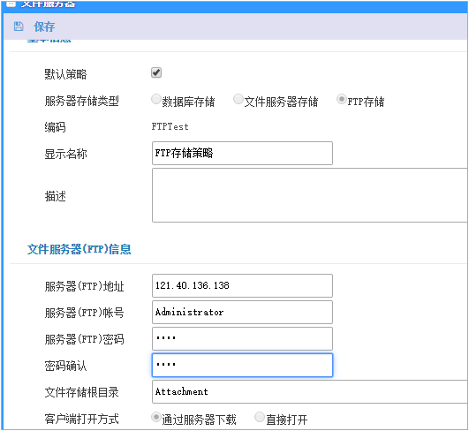

以下是文件服务器存储参考

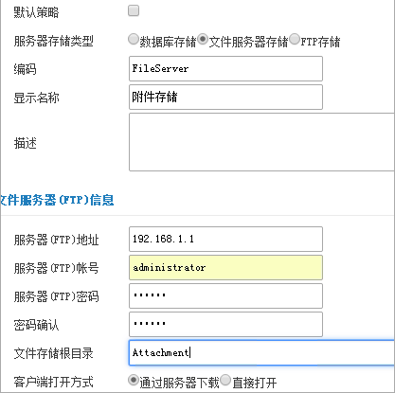

文件服务器存储，需要在文件服务器中共享文件夹，例如192.168.1.1服务器的D:\xx\Attachment 目录，那么按照以上设置，服务器地址为：192.168.1.1，文件存储根目录设置为 Attachment。

对于文件服务器存储的方式，H3 BPM引擎服务要设置以管理员身份方式运行。

### 工作日历

工作日历是指企业的工作时间，如果设置了工作日历，那么工作任务的超时和流程的超时都会排除工作时间。例如9月4号是工作日，9月5号是非工作日，9月6号是工作日，工作时间是9:00-12:00/14:0--18:00，那么9月4号17:00收到的任务，假设任务超时时间是2小时，那么需要等到9月6号10:00该任务才会超时。

工作日历允许按照组织、流程模板设置不同的工作日历。

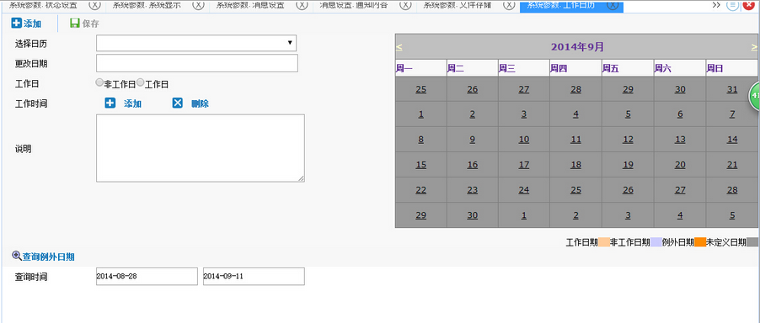

点击【添加】按钮，进行初始化工作日历。

当某一天是调休或者节假日时，可以选中当前日历，进行编辑工作时间，或者调整工作日或非工作日，调整后，该日期可以在例外日期中进行查询。

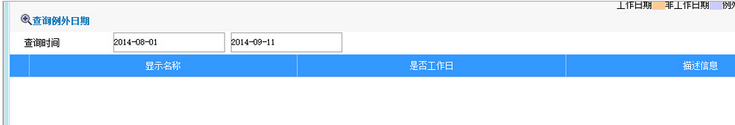

### 数据字典

定义数据字典，可以在流程表单中给用户选择。

场景，请假流程里的请假类型，有病假、事假、调休等。定义数据字典，并且在流程中使用SheetDropDownList或SheetRadioButtonList展现由用户来选择，如图：

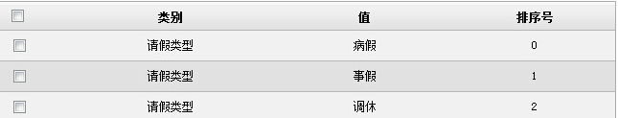

对于SheetDropDownList、SheetCheckBoxList、SheetRadioButtonList控件，可以直接绑定数据字典显示选项。

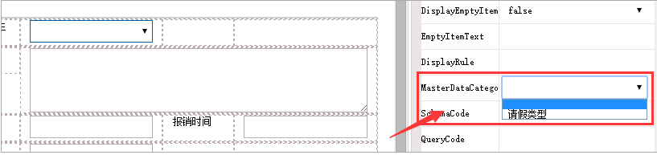

### 系统日志

H3系统日志包含登录日志、异常日志、集成日志、移动办公日志、组织变更日志以及系统运行日志。

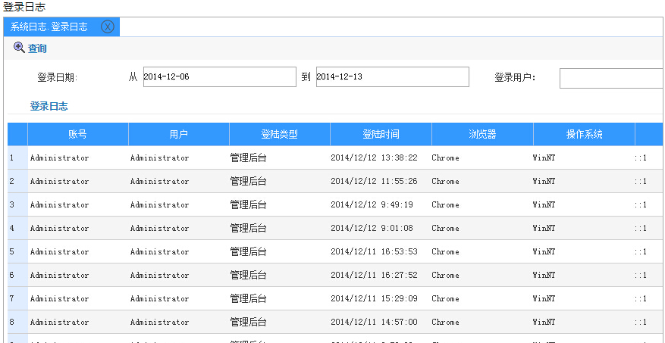

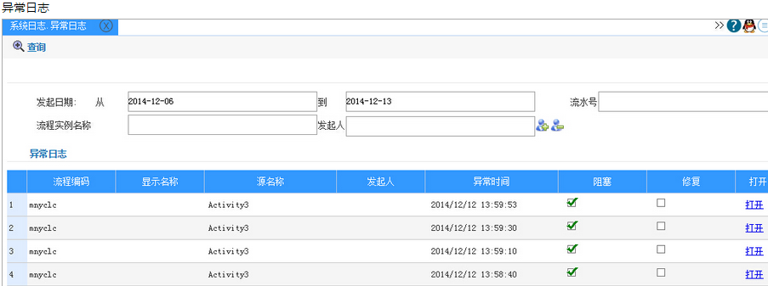

对于异常日志可以进行打开查看详细信息

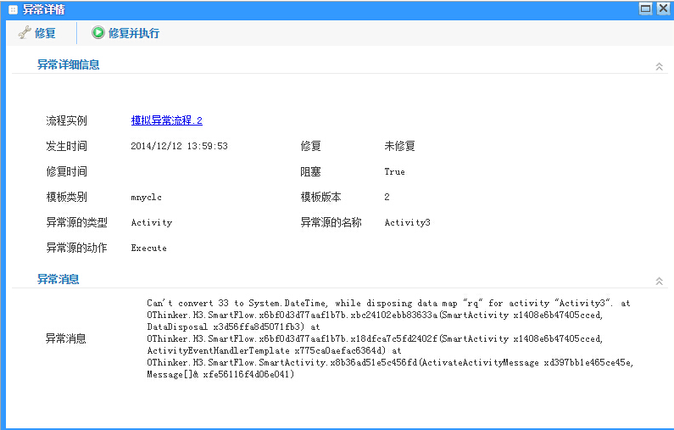

点击修复按钮，可以进行修复改错误，然后重新调整流程实例至正常运行。

集成日志记录了所有H3 BPM调用业务系统接口的日志，日志信息中包含输入、输出参数以及调用是否成功。

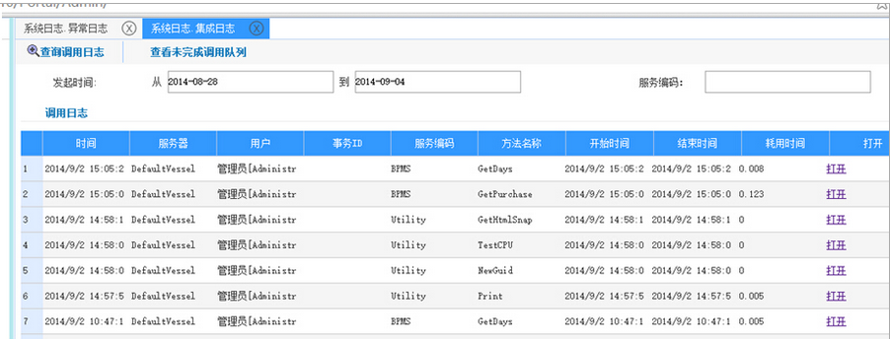

移动办公日志

用户每次登录移动办公时，系统会记录当前登录日志。进入H3管理中心->系统日志->移动办公日志菜单。

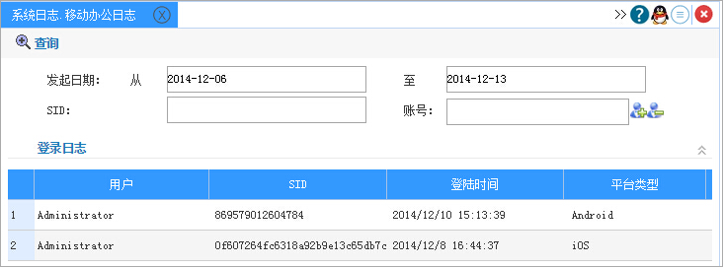

组织日志

当组织机构发生变更时，如创建组织机构、更改组织机构属性、删除组织机构等操作，系统会记录每次的操作日志。

进入H3管理中心->系统日志->组织日志菜单

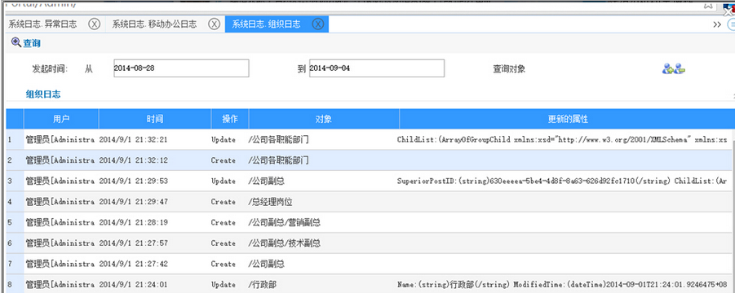

引擎服务日志

引擎服务日志以txt文件记录，存储于H3 BPM安装目录 Server/Log 文件夹，记录了引擎所有内部的处理日志。

